ФГБОУ ВО «Ивановский государственный энергетический  
университет имени В.И. Ленина»  
Факультет информатики и вычислительной техники  
Кафедра программного обеспечения компьютерных систем

**Курсовая работа   
по дисциплине   
«Программирование и основы алгоритмизации»   
на тему   
«Разработка программы игры в шашки»**

Выполнил:

студент гр. 1-41 Зверев Е.И. _________________ _________

(подпись) (дата)

Руководитель:

доцент каф. ПОКС Алыкова А.Л ________________ _________

(подпись) (дата)

Иваново, 2023

**Содержание**

**Содержание**

Задание 3

Анализ задачи 4

Математическая модель 4

Основные типы данных 4

Основные алгоритмы 5

Описание и блок-схемы основных алгоритмов 5

Исходных код основных алгоритмов 5

Руководство пользователя 5

Положение об авторском праве 5

Лицензирование проекта 5

Сопровождение продукта 5

# Задание

Тема 3. Разработка программы игры в шашки

Игра проводится в соответствии с общепринятыми правилами.

*Требования к функциональным характеристикам:*

* Диалоговый режим работы, диалог инициируется компьютером;
* Отображение игрового поля на экране;
* Выбор в игровом поле шашки и перемещение её с помощью функциональной клавиатуры, помощь игроку по пользованию функциональной клавиатуры;
* Возможность игры двух игроков или игрока с компьютером, начинающий игру выбирается случайно
* Игра компьютера по некоторой стратегии
* Оперативное отображение и контроль ситуации, определение победителя

# Анализ задачи

Основной упор в данной задаче делается на разработку алгоритма определения лучшего хода, который будет нужен для игры против компьютера. За основу берётся минимакс, основная идея которого, по сути, строится на просмотре всех возможных ходов на некоторую глубину и определении лучшего хода для нашей стороны (максимизирующая сторона) и для стороны противника (минимизирующая сторона). Для определения «качества» хода будем оценивать позицию, к которой мы пришли этим ходом.

Таким образом, для нашей задачи необходимо определить все требующиеся структуры для представления шашечной доски, хранилища всех доступных на данный момент ходов, а также функций для совершения ходов, их отмены и анализа и оценки позиции.

# Математическая модель

## Основные типы данных

Для начала определим простую структуру Coordinates, которая будет хранить только две переменные, x и y. Эта структура нам понадобится для хранения координат шашки, а также для упрощения работы с уже существующими шашками и обновлением координат.

Теперь определим структуру Checker, шашка, которая будет хранить свои координаты в структуре Coordinates, цвет типа перечисления Color, вид типа перечисления CheckerType, и булевскую переменную, обозначающую «метку на смерть» (необходима для осуществления выполнения «турецкого правила» в настоящей игре.

Для представления доски определим структуру Board, которая будет содержать в себе массив 8 на 8, состоящий из переменных типа перечисления BoardCellState, который содержит информацию о том, что на данный момент на клетке доски; помимо этого, структура содержит в себе все шашки для обоих сторон игры в виде массива 2 на 12, и количества всех активных («не мёртвых») шашек. Массив необходим для поиска ходов, а также для отрисовки доски, потому необходимо хранить все поля, в том числе и белые, по которым ходов и не происходит. Массив шашек необходим для быстрого удаления уже побитой шашки и для быстрого поиска ходов для всех шашек, исключая полное сканирование доски.

Для представления обычных ходов воспользуемся структурой Move, которая хранит в себе координаты начала пути, конца пути, и индикатор, обозначающий то, что после этого хода шашка превращается в дамку. (здесь и далее, если переменные обозначают координаты чего-либо, то эти переменные имеют тип Coordinates)

Для представления ходов на взятие определим структуру TakingMove, которая хранит в себе координаты начала пути, конца пути, «жертвы», а также тип «жертвы», её цвет и тип (необходимы отмены хода на взятия в функции поиска лучшего хода), и индикатор, обозначающий то, что после этого хода шашка превращается в дамку.

Можно было бы хранить все возможные ходы в массивах типов Move и TakingMove, однако есть один довольно неприятный момент: если мы будем хранить только доступные ходы по одному, то мы с трудом сможем «отловить» ситуацию, когда после совершения хода на взятие мы можем сделать ещё ход. Это возможно в следующих случаях:

1. После хода шашка превратилась в дамку, тогда она может продолжить ход по правилам
2. После взятия получается ситуация, когда сходившая шашка может «побить» ещё одну, отличную от той, что она перепрыгнула на предыдущем ходе.

При таком раскладе лучше будет хранить не доступные ходы, в доступные цепочки ходов (последовательности). Тогда определим следующие структуры:

* RegMoveSequence: последовательность обычных ходов (либо один обычный ход или один ход с «превращением» и один обычный ход дамки)
* TakingSequence: последовательность ходов на взятие
* MixedSequence: смешанная последовательность ходов (один ход с «превращением» и последовательность ходов на взятие дамкой)

Хранение ходов в этих структурах осуществляется в массивах, также в этих структурах хранится и количество ходов в последовательности.

Для хранения доски, всех доступных последовательностей и цвет игрока будем хранить в структуре GameSituation. Но кроме вышеуказанных вещей, в ней мы также будем хранить ходы, временно хранящиеся и необходимые для работы алгоритмов поиска доступных последовательностей.

## Основные алгоритмы

# Описание и блок-схемы основных алгоритмов

# Исходных код основных алгоритмов

# Руководство пользователя

# Положение об авторском праве

# Лицензирование проекта

### Apache License

Версия 2.0, январь 2004 г.

<http://www.apache.org/licenses/>

### Условия использования, воспроизведения и распространения

#### 1. Определения

«Лицензия» — это условия использования, воспроизведения и распространения в объёме, определяемом в разделах с 1 по 9 настоящего документа.

«Лицензиар» — это владелец авторского права или лицо, уполномоченное владельцем авторских прав, предоставляющие Лицензию.

«Юридическое лицо» — это объединение действующих лиц и остальных лиц, которые контролируют, контролируются или находятся под общим контролем с действующими лицами. Для целей данного определения, «контроль» означает (I) силу, прямую или косвенную, определяющую развитие или управление такого лица согласно договорённостям или иным образом, или (II) собственность пятидесяти процентов (50%) или более находящихся в обращении акций, или (III) доверительное управление этим лицом.

«Вы» — это физическое или юридическое лицо, использующее права, предоставленные Лицензией.

«Исходная форма» — это форма, предпочтительная для внесения изменений, включая исходный код, исходники документации, конфигурационные файлы и не ограничиваясь ими.

«Объектная форма» — это результат автоматического преобразования исходников, включающий исходный код, откомпилированный в объектный, сгенерированную документацию и другие виды медиа, но не ограничивающийся ими.

«Работа» — это объект авторского права в Исходной или Объектной форме, доступный на условиях Лицензии, о чём свидетельствует уведомление об авторстве, которое входит в Работу или прилагается к ней.

«Производные работы» — это любые работы в Исходной или Объектной форме, основанные на Работе или полученные из неё, для которых редакционные изменения, аннотации, развитие или иные изменения, имеют, в целом, независимое авторство. Для целей настоящей Лицензии, производные работы не включают работы, которые отделимы от Работы и её производных, например, связываются по имени или ссылке с интерфейсом Работы.

«Вклад» — это любое авторское произведение, в том числе оригинальная версия Работы, все изменения и дополнения Работы и Производных работ, умышленно представленные Лицензиару для включения в Работу владельцем авторского права или лицом (юридическим лицом), уполномоченным представлять владельца авторских прав. Для целей данного определения, «представление» означает любую форму электронного, словесного или письменного сообщения, направленного Лицензиару или его представителям, включая, но не ограничиваясь электронными списками рассылки, системами управления исходным кодом и дефектами, управляемыми Лицензиаром или от его имени с целью обсуждения и улучшения Работы, за исключением сообщений, помеченных владельцем авторских прав, как «не вклад».

«Участник» — это Лицензиар, а также любое физическое или юридическое лицо, от имени которого Лицензиаром был получен вклад, впоследствии включенный в Работу.

#### 2. Предоставление прав

В соответствии с условиями настоящей Лицензии, каждый Участник настоящим предоставляет Вам вечную, неэксклюзивную, бесплатную, безвозмездную, безотзывную лицензию прав на воспроизведение, изменение, публичный показ, публичное исполнение, сублицензирование и распространение Работы и Производных работ в Исходной и Объектной формах по всему миру.

#### 3. Предоставление патентных прав

В соответствии с условиями настоящей Лицензии, каждый Участник настоящим предоставляет Вам вечную, неэксклюзивную, бесплатную, безвозмездную, безотзывную (кроме случаев, перечисленных в этом разделе) патентную лицензию производить, произвести, использовать, предлагать продать, продавать, импортировать и иным образом передавать Работу по всему миру. Эта Лицензия относится только к патентным правам, лицензированным Участником и с необходимостью нарушаемым отдельным Вкладом Участника или Вкладом Участника вкупе с Работой, в которую Вклад был сделан. Если Вы начинаете патентный спор в отношении любого лица (включая встречный иск), утверждая, что Работа или Вклад, включенный в работу, являются прямым или частичным нарушением патентных прав, то все патентные права, предоставленные Вам этой Лицензией, заканчиваются в день соответствующего судебного иска.

#### 4. Распространение

Вы можете воспроизводить и распространять копии Работы или Производных работ на любом носителе, с изменениями или без, в Исходной или Объектной форме, при условии, что выполняются следующие условия:

* Вы должны предоставить всем другим получателям Работы и Производных работ, копию этой лицензии, и
* Вы должны снабдить все модифицированные файлы явными уведомлениями, что Вы изменили файлы, и
* Вы должны сохранить в Исходной форме любых Производных работ, которые вы распространяете, все авторские права, патенты, торговые марки, а также соответствующие атрибуции из Исходной формы Работы, за исключением тех, что не имеют отношения к какой-либо части Производной работы; и
* если Работа включает в себя текстовый файл NOTICE, как часть пакета, то любые Производные работы, распространяемые Вами, должны включать читаемую копию этого файла, за исключением тех замечаний, которые не имеют отношения к какой-либо части Производной работы, по крайней мере в одном из следующих мест: в текстовом файле NOTICE, который поставляется в составе Производной работы; в Исходной форме документации, если она поставляется вместе с Производной работой, в изображении, генерируемом Производной работой, где обычно появляются упоминания сторонних производителей. Содержимое файла NOTICE предоставляется для информационных целей и не изменяет Лицензию. Вы можете добавить свои собственные уведомления в Производные работы, которые Вы распространяете, рядом или в качестве добавления к тексту NOTICE, при условии, что такие дополнительные уведомления не могут быть истолкованы, как изменение лицензии. Вы можете добавить утверждение своего авторского права на Ваши изменения и предусмотреть дополнительные или иные лицензионные условия и условия использования, воспроизведения или распространения Ваших изменений или Производной работы в целом, при условии, что использование, воспроизведение и распространение Работы Вами соответствует условиям этой Лицензии.

#### 5. Предоставление вкладов

Если Вы явно не указали иное, любые материалы, намеренно представленные Вами для включения в Работу Лицензиаром должны соответствовать положениям и условиям данной Лицензии без каких-либо дополнительных условий или ограничений. Вышесказанное никаким образом не заменяет и не изменяет условия любого отдельного лицензионного соглашения, заключённого Вами и Лицензиаром в отношении таких взносов.

#### 6. Товарные знаки

Эта лицензия не дает разрешения на использование торговых наименований, товарных знаков, знаков обслуживания или названий продуктов Лицензиара, за исключением случаев разумного и обычного использования при описании происхождения Работы и воспроизведении содержания файла NOTICE.

#### 7. Отказ от гарантий

Если это не предусмотрено применимыми законами или не согласовано в письменной форме, Лицензиар предоставляет Работу (и каждый Участник предоставляет свои Вклады) «как есть», без гарантий и условий любого рода, явных или подразумеваемых, включая, без ограничений, любые условия или гарантии прав собственности, патентных прав, коммерческой ценности и пригодности для определённой цели. Вы несете полную ответственность за определение целесообразности использования или распространения Работы и несёте риски, связанные с осуществлением прав в соответствии с настоящей Лицензией.

#### 8. Ограничение ответственности

Ни в каком случае и ни на каком правовом поле, будь то в результате гражданского правонарушения (включая халатность), по соглашению, или в других случаях, если только это не требуется действующим законодательством (например, в случае преднамеренных действий и грубой небрежности) или согласовано в письменной форме, никакой Участник не будет нести ответственность перед Вами за убытки, в том числе любые прямые, косвенные, специальные, случайные или последующие убытки любого характера, возникающие в результате этой Лицензии или в связи с использованием или невозможностью использования Работы (включая возмещение ущерба за потерю репутации, прекращение работы, компьютерный сбой или неисправность, любые другие коммерческие убытки или потери, но не ограничиваясь ими), даже если такой Участник был уведомлен о возможности таких убытков.

#### 9. Принятие ответственности по гарантиям

При распространении работы Вы можете предложить и взимать плату за гарантии, поддержку, поручительство, компенсации и другие обязательства по ответственности или правам в соответствии с настоящей Лицензией. Тем не менее, при принятии таких обязательств, Вы действуете только от своего имени и под Вашу исключительную ответственность, а не от имени какого-либо другого Участника, и только тогда, когда Вы согласны компенсировать убытки, защищать и поддерживать каждого Участника от какой-либо ответственности или претензий, заявленных по причине Вашего принятия таких гарантий или дополнительной ответственности.

### Конец определений и условий

# Сопровождение продукта

**Задание**

Исходные данные:

* Схема метро (задаётся в программе, хранится в памяти ЭВМ);
* Станция отправления и станция назначения (вводится пользователем)

Выходные данные:

* список станций маршрута с указанием станций пересадок

Требования к функциональным характеристикам:

* удобный для пользователя ввод исходных данных;
* определение маршрута следования от станции отправления до станции назначения с минимальным количеством пересадок;
* если таких маршрутов несколько, выбор маршрута с минимальным количеством станций;
* если существуют маршруты, совпадающие по обоим показателям, вывод всех вариантов;
* наглядный вывод результатов

**Краткий анализ**

Задачу поиска маршрута в метрополитене можно представить как задачу поиска кратчайшего пути в связном неориентированном графе, используя возможность поиска путей из одной точки в другую по матрице смежности графа.

Учитывая условия задачи, необходимо сначала найти пути с минимальным количеством пересадок, а затем среди них отобрать кратчайший (кратчайшие), т.е. с наименьшим числом станций.

**Математическая модель**

Схема метро представляется в виде связного неориентированного невзвешенного графа, где вершины – станции метро, а рёбра – связи между ними. Маршрут в метро – путь в заданном графе.

Для вычисления нужного маршрута используем матрицу смежности графа. Матрица заполняется согласно данным, введённым пользователем. Так как граф неориентированный, элементы в матрице могут быть равны либо 1 (есть прямой переезд из одной станции в другую), либо 0 (прямого переезда нет). Элементы на главной диагонали равны 0, так как петли отсутствуют. Матрица симметрична относительно главной диагонали.

Матрицу смежности задаём в виде двумерного массива размера n×n, где n – общее количество станций в метро, введённое пользователем.

На пересадочном узле могут находиться несколько станций, но так как пассажиры из одной станции в другую попадают посредством преодоления подземного перехода пешком, то для матрицы смежности пересадочный узел представляется как одна станция.

**Описание и блок-схемы основных алгоритмов**

**Функция Finder**

void Finder (int size, int a, int b)   
  
Параметры:

|  |  |
| --- | --- |
| **Параметр** | **Пояснение** |
| int size | Размерность вектора со всеми введёнными станциями |
| int a | Начало пути – станция отправления |
| int b | Конец пути – станция прибытия |

Назначение:  
Поиск всех возможных путей от одной станции до другой.  
  
Описание:  
Последовательно вставляет в глобальный вектор номера станций находимых путей.

Сначала добавляет в вектор станцию отправления (если она там ещё не содержится).

Далее просматривает матрицу смежности, конкретно – строку станции отправления, и ищет, на какие станции можно попасть из данной. Если в i-том столбце значение элемента равно 1, т.е. есть прямой путь до этой станции длиной в одну остановку, и данная станция ещё не содержится в векторе, то добавляет её в конец вектора. После этого составляет путь дальше, используя рекурсию и считая данную станцию за начальную.

Если таким образом удалось дойти до станции прибытия, то заносим найденный путь в вектор с результатами.

Если же конечной станции достигнуть не получилось, из вектора удаляется элемент с конца (если это не станция отправления) и цикл продолжается.

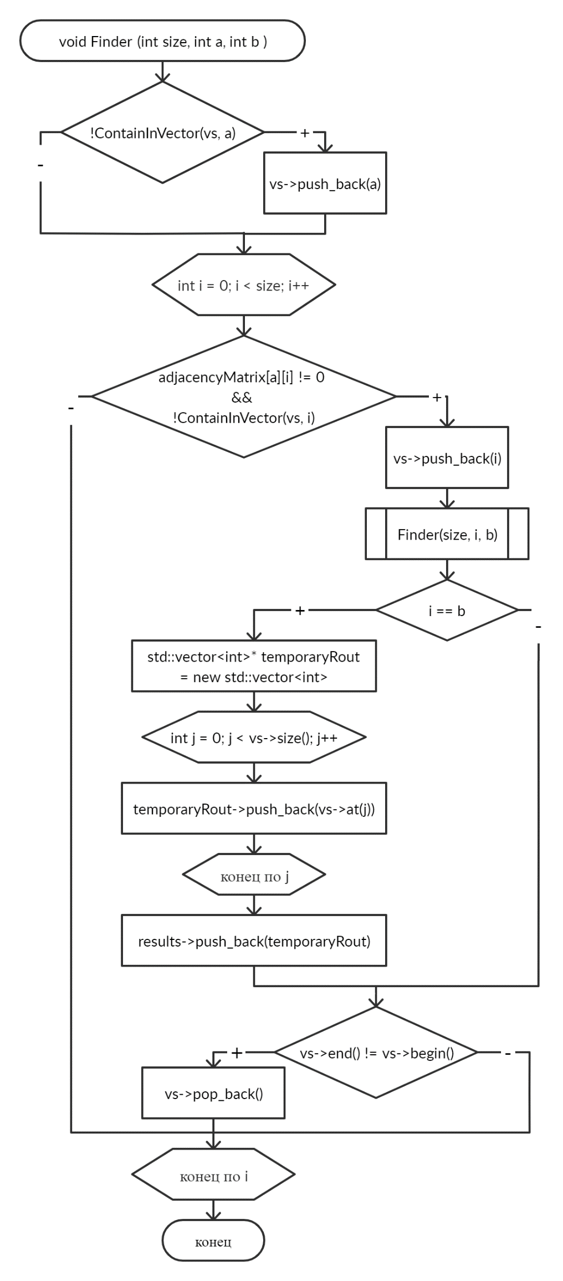

**Функция NumberOrNot**

bool NumberOrNot (const char* characters)  
  
Параметры:

|  |  |
| --- | --- |
| **Параметр** | **Пояснение** |
| const char* characters | Введённый набор символов |

Назначение:  
Проверяет, является ли введённый набор символов числом.  
  
Описание:  
Вычисляет длину введённого текста и в соответствии с ней проверяет каждый символ на равенство одной из цифр от 0 до 9. Возвращает true или false в зависимости от результата.

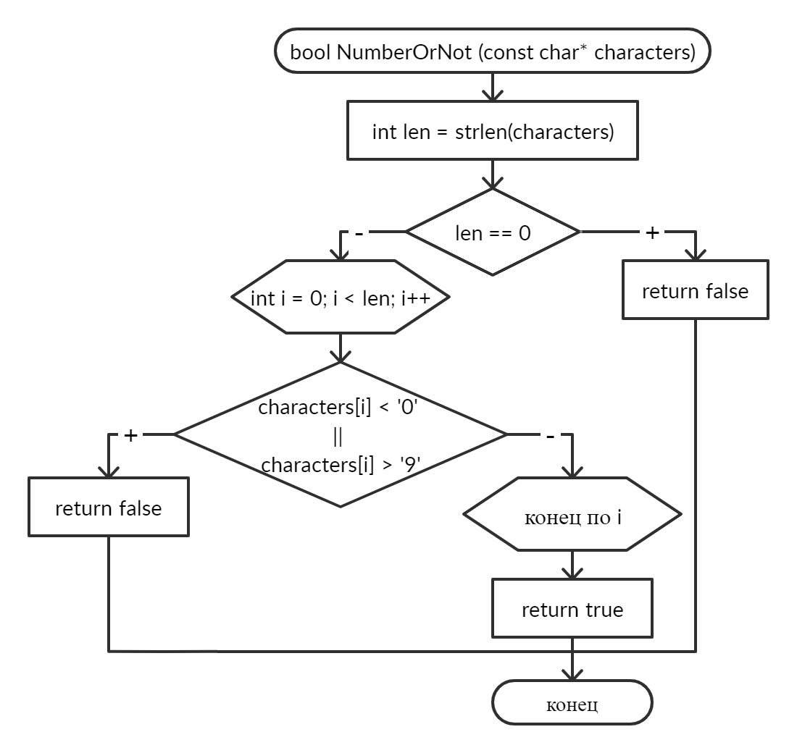

**Функция GetTransferAmountAndLines**

int GetTransferAmountAndLines (std::vector<int>* route, std::vector<STATION*>* stations2, int startLineNumber, int endLineNumber, std::vector<int>* transInfo)  
  
Параметры:

|  |  |
| --- | --- |
| **Параметр** | **Пояснение** |
| vector<int>* route | Конкретный маршрут по номерам станций (один из найденных в Finder() ) |
| vector<STATION*>* stations1 | Вектор, хранящий все введённые станции |
| int startLineNumber | Номер линии станции отправления |
| int endLineNumber | Номер линии станции прибытия |
| vector<int>* transfers | Вектор, в котором будут содержаться номера веток составленного пути |

Назначение:  
Cчитает количество пересадок в заданном маршруте и составляет вектор с номерами линий для него.  
   
Описание:   
Действия с новым вектором совершаются, если он был передан в параметрах, поэтому на каждом шаге с ним производится соответствующая проверка.

Проверяет все элементы из заданного вектора на соответствие номеров линий у станций попарно. При этом последовательно заносит эти номера в новый вектор.

Если номера у данной и следующей станции отличаются, то проверяет, является ли следующая станция пересадочным узлом.

Если является, то ищет в станциях, находящихся в узле, ту, которая принадлежит первой линии. Если таковой не находится, проверяет, является ли узлом текущая станция. При выполнении этого условия ищет «общую» линию для этих двух станций.  
Если с помощью поиска в станциях на пересадочных узлах такой линии не находится, сравнение проводится с «главными» (для каждого узла) станциями.

Если следующая станция не пересадочный узел, значит, им является текущая станция. Получается, следующая станция находится только на одной линии, её значение и присваивается переменной «текущая линия».

Возвращает количество пересадок.

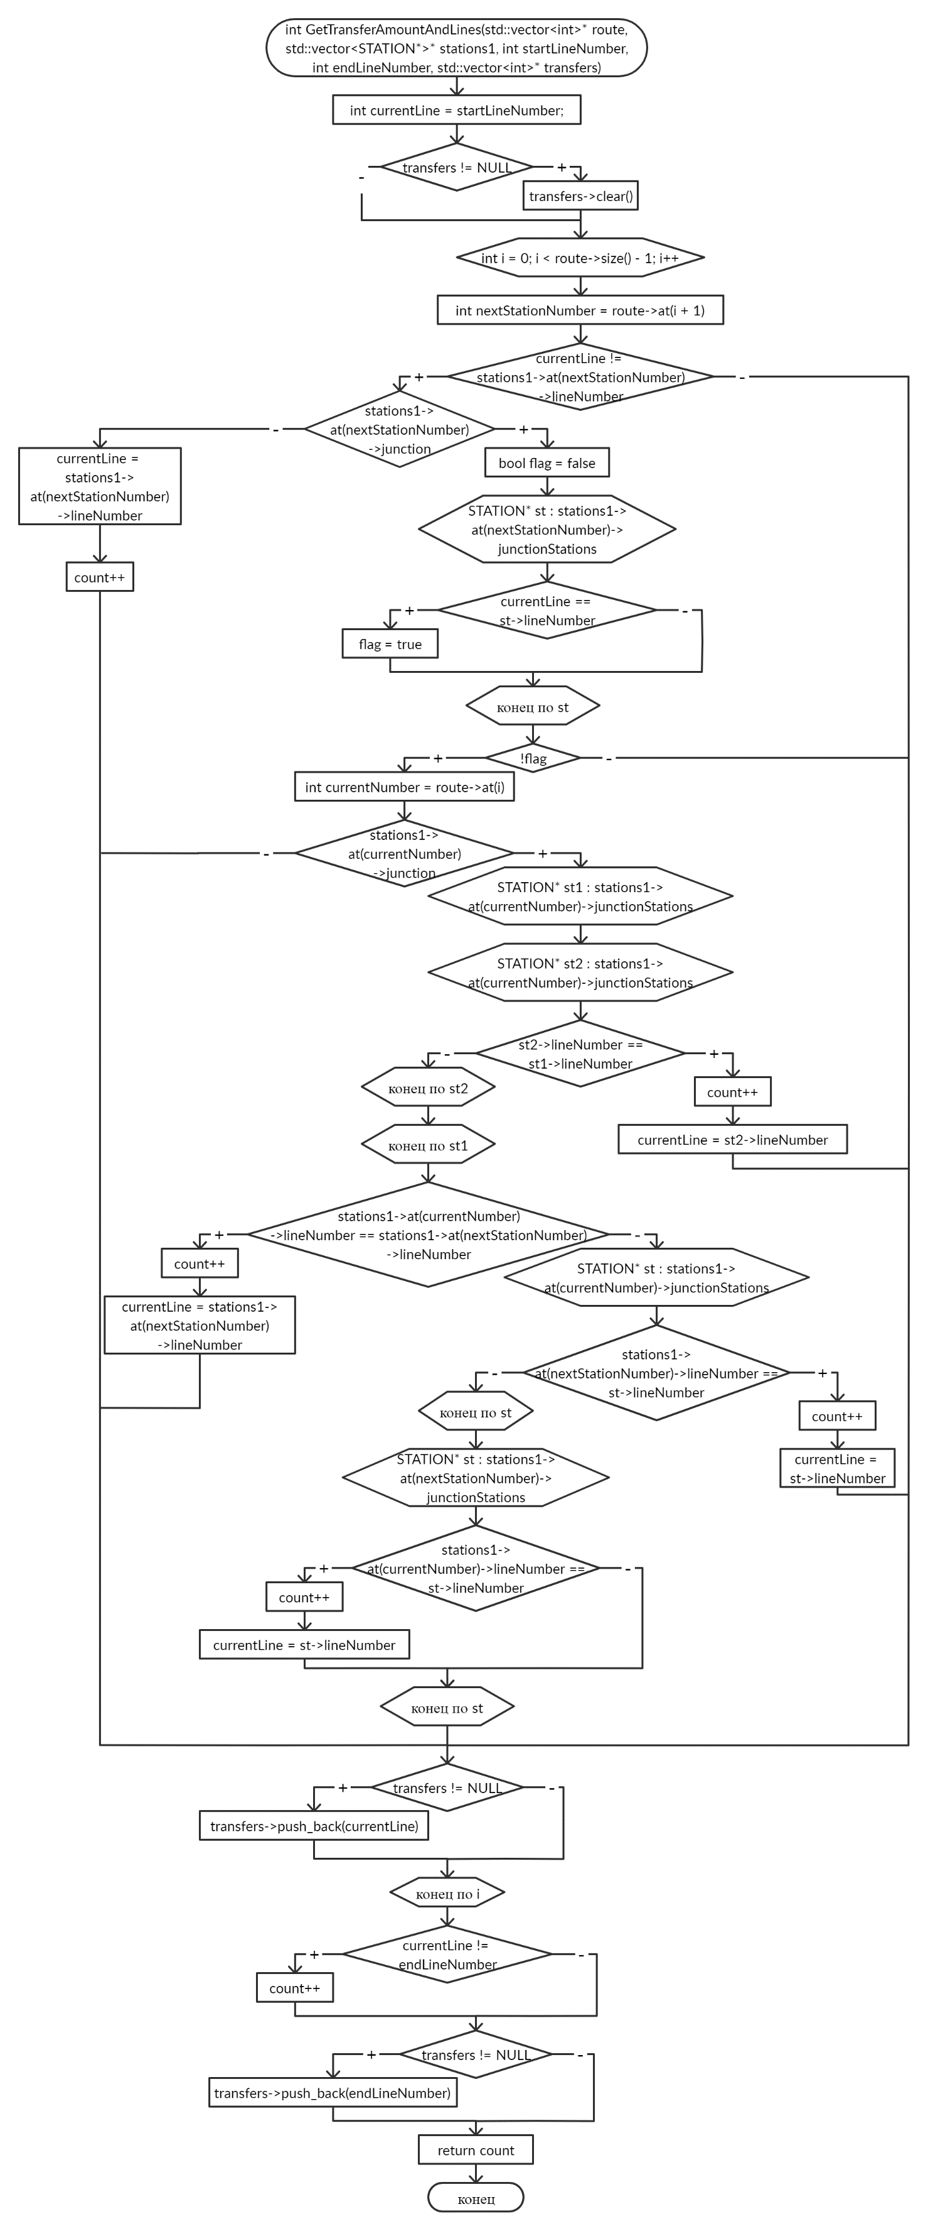

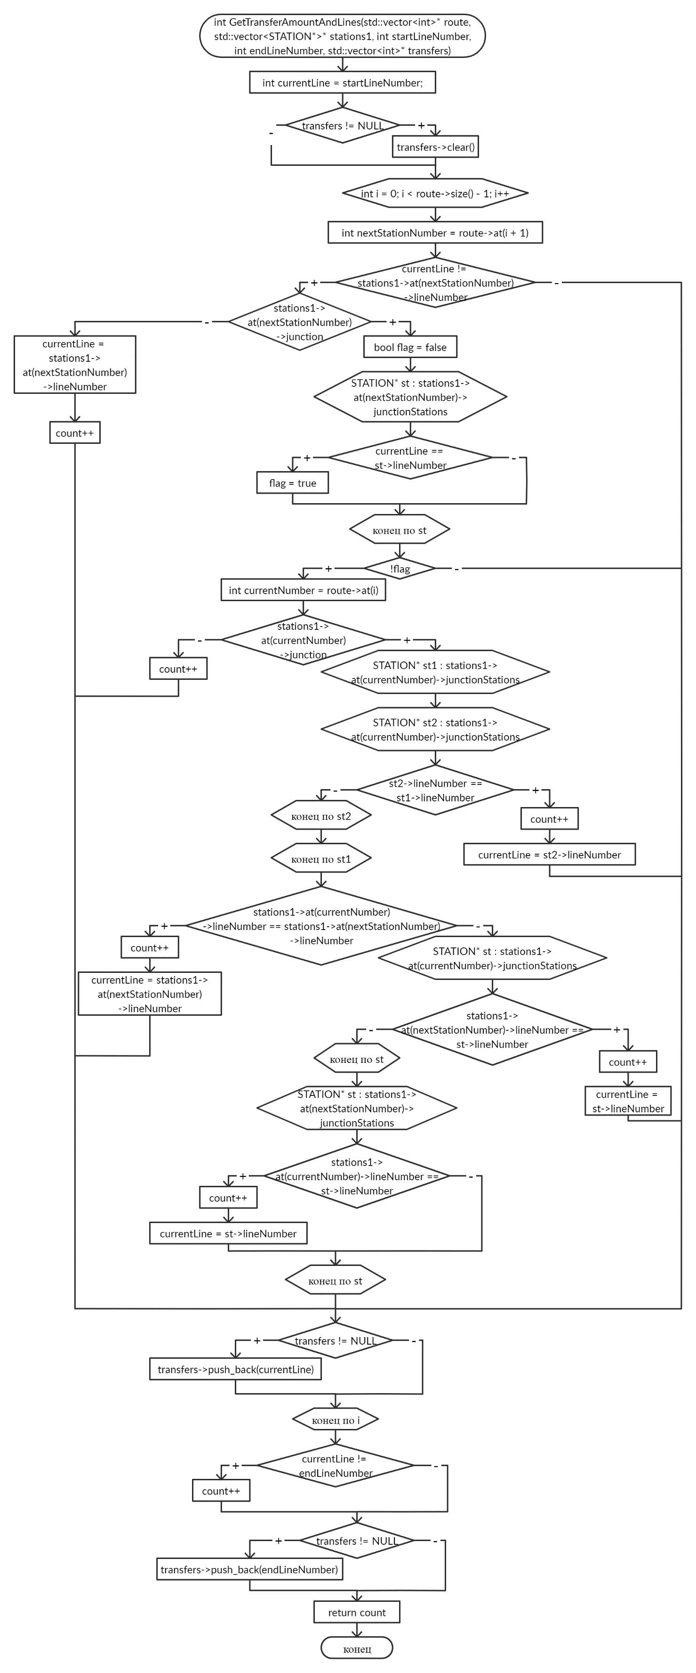

**Функция buttonNext_Click**

void buttonNext_Click ()  
  
Назначение:  
Действия, выполняемые при нажатии кнопки «Далее» в зависимости от страницы.  
  
Описание:   
Поэтапно предлагает пользователю ввести информацию о нужном метрополитене: линиях, станциях и связи между ними. Элементы управления, появляющиеся на экране, зависят от условного номера страницы.

Страница №1: ввод количества линий.

Видимость установлена у надписей «Добавление информации о станциях» и «Общее количество линий», поля для ввода и кнопки «Далее».

Число линий считывается из поля ввода, проверяется на корректность введения (является ли введённый текст числом, входящим в установленные границы: от 1 до 27). В случае несоблюдения требований выводятся соответствующие предупреждения. При корректном вводе устанавливаются элементы управления для второй страницы.

Страница №2: последовательный ввод названий линий.

Видимость установлена у надписей «Линия № [номер]» и «Название:», поля для ввода и кнопки «Далее».

Названия линий считываются из поля ввода и проверяются на корректность введения. В случае несоответствия выводится предупреждение. Заполняется структура линии: название и порядковый номер. Постепенно заполняется вектор, содержащий все введённые линии.

Проверяется соответствие количества введённых линий тому, которое было указано на первой странице. Если заполнена информация о достаточном количестве линий, устанавливаются элементы управления для третьей страницы. Иначе продолжается заполнение очередной линии.

Страница №3: ввод общего количества станций.

Видимость установлена у надписи «Введите общее количество станций», поля для ввода и кнопки «Далее».

Число станций считывается из поля ввода, проверяется на корректность введения (является ли введённый текст числом). Также осуществляется первичная проверка на то, входит ли введённое число в установленные границы: от (число линий **×** 2) до (число линий **×** 45). В случае несоблюдения требований выводятся соответствующие предупреждения. При корректном вводе устанавливаются элементы управления для четвёртой страницы.

Страница №4: последовательный ввод названий станций и информации о пересадочных узлах.

Видимость установлена у надписей «Станция № [номер]» и «Название:», поля для ввода, выпадающего списка с линиями, флаговой кнопки «Пересадочный узел» (если есть хотя бы две линии) и кнопки «Далее». При нажатии флаговой кнопки показываются надпись «Пересадочный узел также содержит станции» и выпадающий список со станциями.

Названия станций считываются из поля ввода и проверяются на корректность введения. Номер линии считывается из выпадающего списка. При вводе каждой следующей станции и в конце ввода всех станций проверяется соблюдение границ количества станций на одну линию. В случае некорректного ввода выводятся соответствующие предупреждения.

Линия, на которой находится данная станция, определяется по индексу из выпадающего списка (т.к. он заполнялся в порядке ввода линий) и ищется в векторе, содержащем все введённые линии.

Проверяется состояние флаговой кнопки. Если она была нажата и существует хотя бы одна уже введённая станция, считывается текст из выпадающего списка – т.н. «главная» станция на пересадочном узле, в структуру к которой и будет добавлена вводимая станция.

Заполняется структура станции: порядковый номер (присваивается номер «главной» станции), название и номер линии, к которой она принадлежит. В структуре «главной» станции в поле *junction* устанавливается значение *true* (т.е. существует пересадочный узел). Станция добавляется в два вектора: вектор всех станций, принадлежащих конкретной линии, и вектор всех станций на пересадочном узле.

Если флаговая кнопка не была нажата, заполняется та же структура, но с некоторыми отличиями: присваивается уникальный номер, в поле *junction* устанавливается значение *false* и вместо вектора пересадочного узла добавляется в вектор всех введённых («главных») станций.

После окончания ввода создаётся матрица смежности с размерностью, равной количеству введённых станций, и заполняется нулями.

Проверяется соответствие количества введённых станций тому, которое было указано на третьей странице. Если заполнена информация о достаточном количестве станций, устанавливаются элементы управления для пятой страницы. Иначе продолжается заполнение очередной станции.

Страница №5: ввод информации о связях между станциями.

Видимость установлена у надписей «Заполните информацию о связях между станциями», «Станция [название]», «Доступные станции» и «Выбранные станции», двух списков и кнопки «Далее».

Установление связей между станциями осуществляется с помощью функций *listbox1_Doubleclick()* и *listbox2_Doubleclick()*. Затем считывается количество добавленных во второй список станций и их названия. По полученной информации заполняется матрица смежности: на пересечении строки с номером заполняемой станции и столбца с номером выбранной в списке станции устанавливается значение 1.

Проверяется соответствие количества заполненных станций их общему числу. Если заполнена информация о достаточном количестве станций, номер страницы меняется на 6 и вызывается функция *ShowMainPage*, где вычисляется нужный путь. Иначе продолжается ввод связей очередной станции.

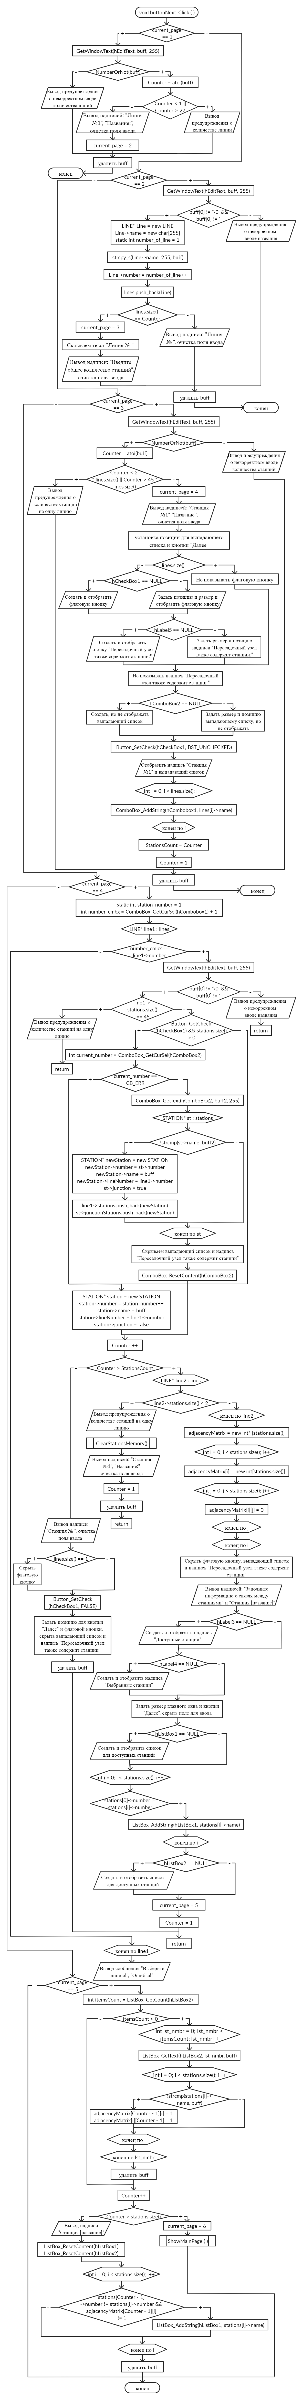

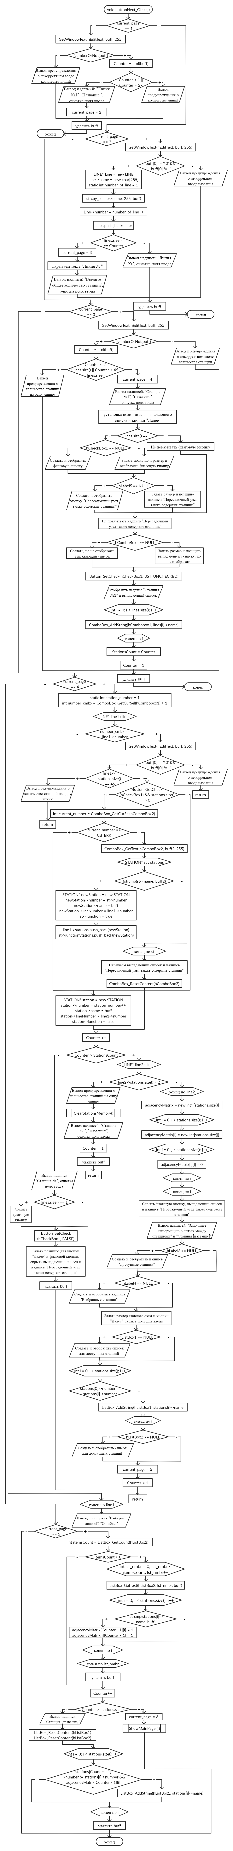

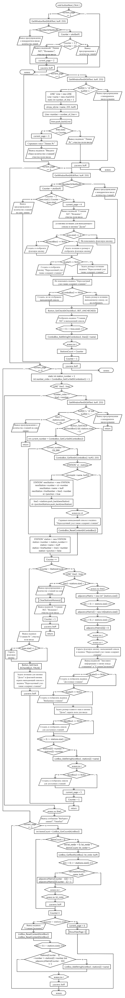



**Функция buttonCalculate_Click**

void buttonCalculate_Click ()  
  
Назначение:  
Действия, выполняемые при нажатии кнопки «Вычислить».  
  
Описание:  
Составляет кратчайший маршрут (маршруты) с наименьшим количеством пересадок и выводит результат на экран.

Считывает станции отправления и прибытия из выпадающих списков, при этом проверяя, чтобы пользователем были выбраны обе станции, причём разные. При несоблюдении требований выводит соответствующие предупреждения.

Сначала ищет станции отправления и прибытия в глобальном векторе, содержащем все станции, если не находит – поиск продолжается в станциях пересадочного узла. Таким образом узнаёт их номера и номера соответствующих линий.

С помощью описанной ранее функции *Finder* ищет все возможные пути от станции отправления до станции прибытия.

В найденных путях считает количество пересадок и отбирает те, где их меньше всего. Если таких путей больше одного, ищет наименьший по длине. Далее для найденного составляет вектор(а) с последовательными номерами линий.

После этого составляет строку со станциями с указанием пересадок для вывода результата. Для этого попарно проверяет все станции на соответствие линий, а при обнаружении пересадки ищет станцию с нужным номером линии на пересадочном узле.

Также проверяет на соответствие номера линий в найденных путях и векторе линий (составленном при подсчёте количества пересадок и отборе путей с наименьшим количеством таковых). Если различаются – ищет станцию на нужной линии в пересадочном узле.

По ходу этих проверок записывает нужные станции в строку результата, которую потом выводит на экран.

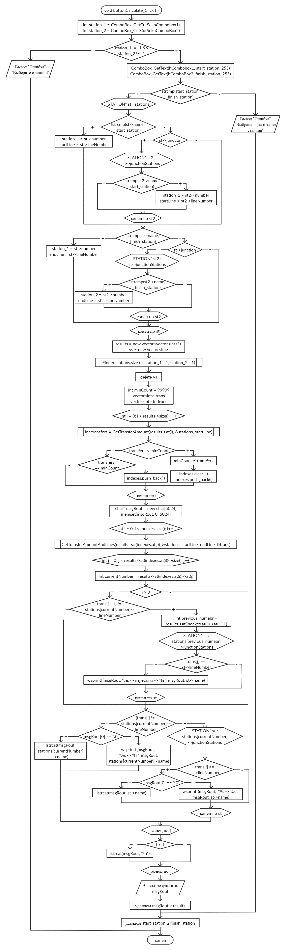  
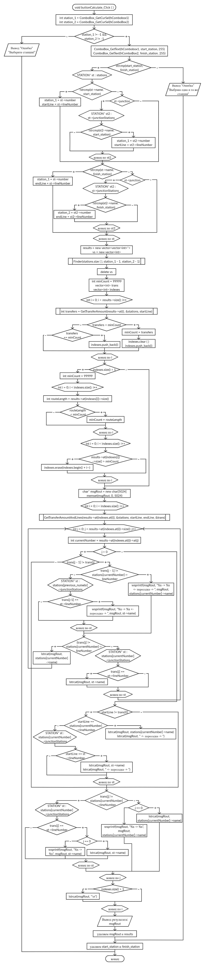



**Общие характеристики входной и выходной информации**

На **вход** у пользователя запрашивается:

* количество линий в метрополитене;
* названия линий соответственно;
* общее количество станций метро;  
  для станций:
* название станции;
* линия, к которой она принадлежит;
* входит ли станция в некоторый пересадочный узел (т.е. можно ли с данной станции пройти по переходу на другую линию), и какие ещё станции в него входят;
* информация о связях между станциями: до каких станций можно добраться из данной на поезде метрополитена
* станция отправления и станция назначения

Установлены следующие ограничения:  
  
Минимальное количество станций на одну линию: 2  
Максимальное количество станций на одну линию: 45  
  
Минимальное количество линий: 1  
Максимальное количество линий: 27

Учитывая, что программа предназначена для поиска маршрута в реальных ситуациях (т.е. в существующих на данный момент времени метрополитенах), максимальные пределы установлены с учётом информации о метрополитенах на 2020 год:

* самое большое количество станций (27) – Нью-Йоркский метрополитен;
* самое большое количество станций на одну линию (45) – Пекинский метрополитен.

На **выход** пользователю подаётся список станций вычисленного маршрута(маршрутов) с указанием станций пересадок.

Сведение данных о входной информации в таблицу:

|  |  |  |  |
| --- | --- | --- | --- |
| **Данные** | **Название** | **Тип** | **Пояснения** |
| Количество линий в метрополитене | buff → Counter | char → int | Изначально количество линий вводится как строка, потом с помощью функции *NumberOrNot()* проверяется, является ли введённый текст числом (не ошибся ли пользователь), и затем функцией *atoi()* переводится в тип int |
| Названия линий | buff →  Line->name | char | Текст из поля ввода считывается в *buff*, затем проверяется на корректность ввода и записывается в поле *name* структуры *Line* типа *LINE* |
| **Данные** | **Название** | **Тип** | **Пояснения** |
| Общее количество станций метро | buff → Counter | char → int | Изначально количество станций вводится как строка, потом с помощью функции *NumberOrNot()* проверяется, является ли введённый текст числом (не ошибся ли пользователь), и затем функцией *atoi()* переводится в тип int |
| Название станций | buff →  station->name (newStation-> name) | char | Текст из поля ввода считывается в *buff*, затем проверяется на корректность ввода и записывается в поле *name* структуры *station* (или *newStation* – если это одна из станций в пересадочном узле, причём не первая введённая) типа *STATION* |
| Линия, к которой станция принадлежит | number_cmbx→ station-> lineNumber (newStation-> lineNumber) | int | Получаем выбранную в выпадающем списке линию с помощью *ComboBox_GetCurSel()*, находим её в векторе *lines*, содержащем все линии, затем записываем номер линии в поле *lineNumber* структуры *station* (или *newStation* – если это одна из станций в пересадочном узле, причём не первая введённая) типа *STATION* |
| Входит ли станция в пересадочный узел | - | - | Получаем информацию о состоянии флаговой кнопки, определяющей наличие пересадочного узла с помощью *Button_GetCheck()* |
| station->junction | bool | Также при вводе второй и далее станций, входящих в пересадочный узел, устанавливаем в поле *junction* структуры *station* (первой введённой станции в этом пересадочном узле) типа *STATION* значение *true* |
| Какие ещё станции входят в пересадочный узел | st-> junctionStations | STATION | При вводе второй и далее станций, входящих в пересадочный узел, добавляем их в поле *junctionStations* структуры *station* (первой введённой станции в этом пересадочном узле) типа *STATION* |
| Информация о связях между станциями | adjacencyMatrix | int | Считываем строки из списка «Выбранные станции» с помощью *ListBox_GetText(*), затем устанавливаем значение 1 для соответствующего элемента массива (матрицы смежности) |
| Станция отправления | start_station | char | Получаем выбранную в выпадающем списке станцию с помощью *ComboBox_GetText()* |
| Станция назначения | finish_station | char | Получаем выбранную в выпадающем списке станцию с помощью *ComboBox_GetText()* |

Сведение данных о выходной информации в таблицу:

|  |  |  |  |
| --- | --- | --- | --- |
| **Данные** | **Название** | **Тип** | **Пояснения** |
| Вычисленный маршрут | msgRout | char | Вычисляется подходящий маршрут (маршруты) и с помощью *MessageBox()* текст выводится на экран |

**Тестовые примеры с результатами их выполнения**

Работа программы показана на примере поиска маршрута в метро Санкт-Петербурга.

**Пример 1.**   
Станция отправления: Лиговский проспект  
Станция прибытия: Выборгская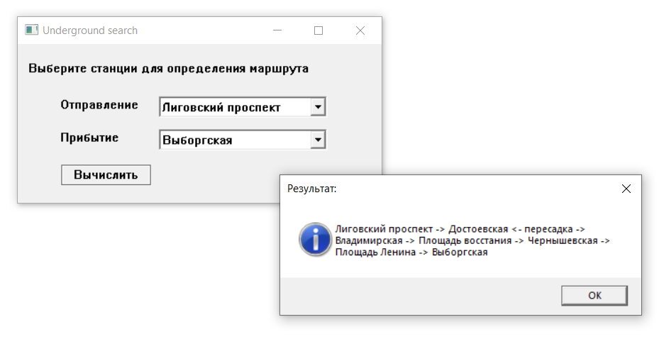

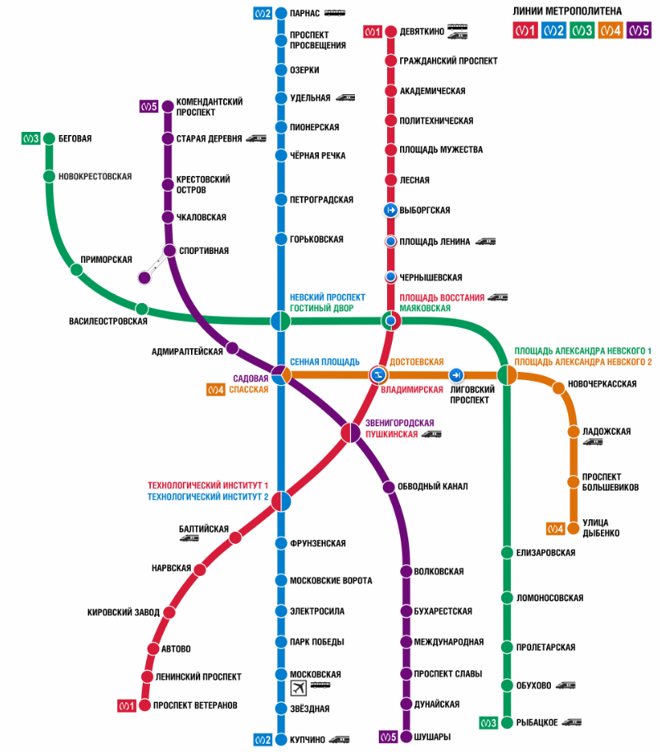

**Пример 2.**   
Станция отправления: Волковская  
Станция прибытия: Удельная 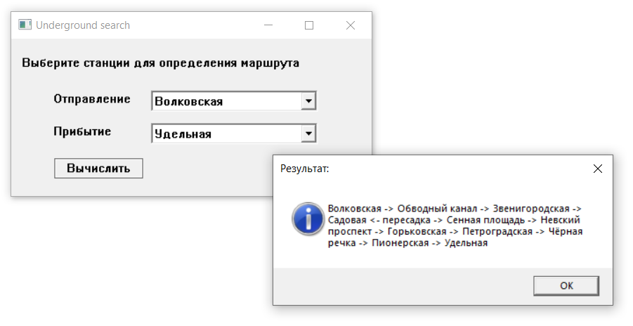

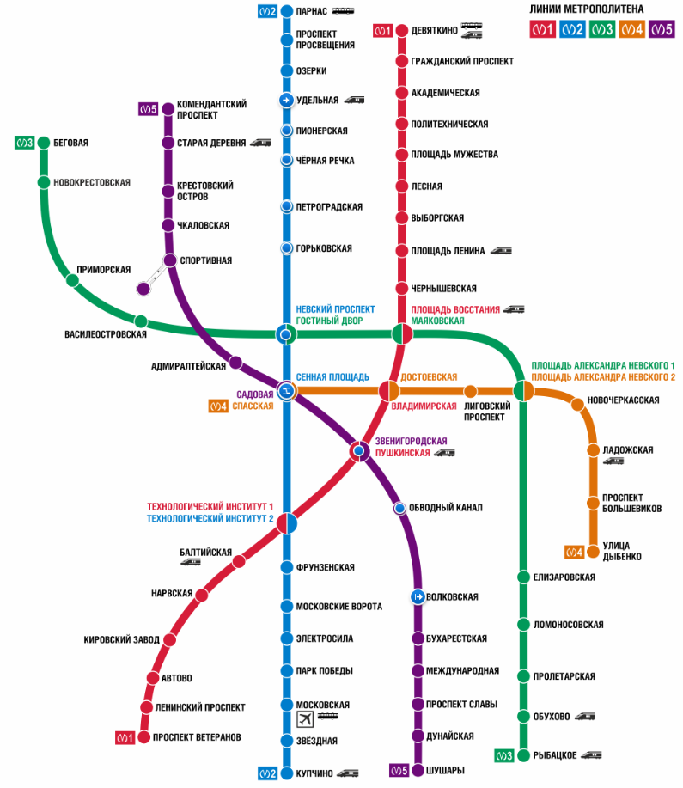

**Руководство пользователя**

Данная программа предназначена для поиска кратчайшего маршрута в метрополитене с минимальным количеством пересадок. Для работы с программой следуйте инструкциям ниже:

1. Запустите файл «Underground.exe».
2. После запуска программы на экране появляется окно, где необходимо задать информацию о нужном метрополитене.
3. Введите количество линий в метрополитене. Помните, что их не может быть меньше 1 и больше 27. Нажмите кнопку «Далее».
4. Введите для каждой линии соответственно её название. После ввода нажмите кнопку «Далее».
5. Введите общее количество станций в данном метрополитене. Помните, что на одной линии не может быть меньше 2 и больше 45 станций. Нажмите кнопку «Далее».
6. Для каждой станции необходимо заполнить следующую информацию:
   1. Ввести название станции.
   2. В выпадающем списке выбрать, к какой линии эта станция принадлежит. Для того, чтобы увидеть все имеющиеся станции, пролистывайте список с помощью стрелок «Вниз» и «Вверх» на клавиатуре.
   3. Отметить галочкой, входит ли данная станция в некоторый пересадочный узел (т.е. можно ли с данной станции пройти по переходу на другую линию), и какие ещё станции в него входят (можно выбрать только одну станцию; т.е., если вы вводите, например, третью по счёту станцию в пересадочном узле, то из первых двух вы выбираете ту, которая была первой введена (т.к. вторая не будет выводиться в выпадающий список)).   
      После ввода нажмите кнопку «Далее».   
      Если для данного пересадочного узла эта станция – первая из введённых, то другие входящие в него станции у вас указать не получится, так как они ещё не были вами введены.
7. Заполните информацию о связях между станциями. Вам предлагается выбрать для каждого пункта в списке «Доступные станции» (они появляются в порядке их ввода в п.6) станции, в которые можно добраться непосредственно из него за одну остановку. Имейте в виду, что пересадочный узел представляется одной станцией (той, которая первой была введена).   
   Для того, чтобы выбрать станцию, кликните на неё два раза левой кнопкой мыши, и она появится в списке «Выбранные станции». После ввода нажмите кнопку «Далее».  
   Примечание: убрать станцию из списка «Выбранные станции» можно так же, кликнув на неё два раза левой кнопкой мыши.
8. В выпадающем меню выберите станцию отправления и станцию назначения. Для того, чтобы увидеть все имеющиеся станции, пролистывайте список с помощью стрелок «Вниз» и «Вверх» на клавиатуре.
9. Для получения результата нажмите кнопку «Вычислить». На экране появляется окно, где последовательно выводятся станции сгенерированного маршрута, при этом между станциями, которые находятся на одном пересадочном узле и между которыми нужно сделать пересадку, выводится соответствующая пометка.